A. PRŮVODNÍ ZPRÁVA

,,SNÍŽENÍ ENERGETICKÉ NÁROČNOSTI OBJEKTU NALŽOVICKÝ ZÁMEK, p.s.s.“

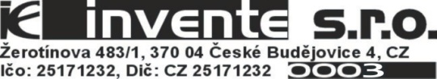

V Českých Budějovicích dne 31.10.2018 Patrik Rakowski

Identifikační údaje

Údaje o stavbě

- Název stavby: Snížení energetické náročnosti objektu Nalžovický zámek, p.s.s.

- Místo stavby: Kamýk nad Vltavou

Katastrální území: Kamýk nad Vltavou [662984]

Parcelní číslo: st. 291

Kraj: Středočeský kraj

- Stupeň dokumentace: Stavební povolení

Předmětem projektové dokumentace je snížení energetické náročnosti objektu. Tzn. zateplení všech obvodových stěn a střechy.

Údaje o stavebníkovi

Nalžovický zámek, poskytovatel sociálních služeb
č.p. 14
262 93 Nalžovice

Údaje o zpracovateli projektové dokumentace

INVENTE, s.r.o.
Žerotínova 483/1
370 04 České Budějovice 4
IČ : 25171232, DIČ : CZ 25171232
Tel, fax: +420 387 200 425
Email: invente@email.cz
Web: www.invente.cz
Jednatel: Ing. arch. Václav Jankovec

Členění stavby na objekty a technická a technologická zařízení

Není řešeno

Seznam vstupních podkladů

- zadání investora
- studie
- fotodokumentace
- místní šetření

